H49SD
Honda NC750 DCT

Montážní sada pro levou stranu: |  |  |  |  | Montážní sada pro pravou stranu:
ID. | Popis | Kat.č. | Ks |  |  | ID. | Popis | Kat.č. | Ks
1 | SLD adaptér | 537 | 1 |  |  | 1 | SLD adaptér | 537 | 1
2 | Šroub M12x90x1,25mm | 919 | 1 |  |  | 2 | Šroub M12x80x1,25mm | 891 | 1
3 | Dural. redukce | DV149 | 1 |  |  | 3 | Duralový váleček 11mm | 17 | 1
4 | Dural. váleček 50mm | 209 | 1 |  |  | 4 | Duralová redukce 90mm | 157 | 1
5 | Šroub M10x35mm | 976 | 2 |  |  | 5 | Šroub M12x110 | 946 | 1
6 | Ocelový adaptér | 655 | 1 |  |  | 6 | Šroub M10x35mm | 976 | 2
7 | Ocelový adaptér | 659 | 1 |  |  | 7 | Ocelový adaptér | 654 | 1
8 | Podložka M12 | 803 | 1 |  |  | 8 | Ocelový adaptér | 656 | 1
9 | Páska 3M | 3M | 1 |  |  | 9 | Podložka M12 | 803 | 1
10 | Šroub M8x25 | 815 | 2 |  |  | 10 | Páska 3M | 3M | 1
11 | Podložka pérová M8 | 800 | 2 |  |  | 11 | Šroub M8x25 | 815 | 2
12 | Šroub M12x80 | 956 | 1 |  |  | 12 | Podložka pérová M8 | 800 | 2
 |  |  |  |  |  | - |  | - | -

Návod pro levou stranu:

- Demontujte spodní část kapotáže a šroub M12 z rámu motocyklu.
- Šroubem M12x90x1,25mm (ID2 + podložka ID8) namontujte ocelový adaptér ID6 na rám motocyklu.
- Ocelový adaptér ID7 namontujte šrouby M10x30 (ID5). Nalepte pásku ID9 na rám.
- Na šroub ID12 nasaďte SLD adaptér ID1, duralovou redukci ID3 a váleček ID4. Tuto sadu namontujte na ocelový adaptér.
- Slider připevněte pomocí šroubů ID11. Nezapomeňte na podložky ID10.

Návod pro pravou stranu:

- Demontujte nádobku chladící kapaliny a šroub M12 z rámu.
- Montáž ocelového adaptéru ID7 proveďte stejně jako na levé straně, pouze přidejte duralový váleček ID3 mezi rám a adaptér.
- Přišroubujte ocelový adaptér ID8 šrouby ID6.
- Namontujte nádobku chladící kapaliny zpět.
- Na šroub ID5 nasaďte SLD adaptér ID1 a duralovou redukci ID4. Tuto sadu namontujte na ocelový adaptér.

Doporučujeme použít lepidlo na závity (středně silné).
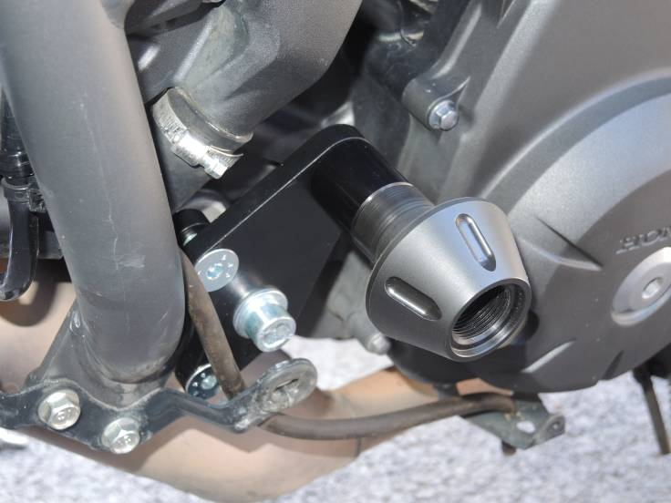
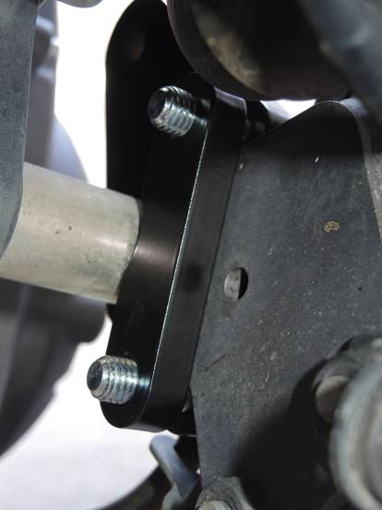
Ilustrační fotografie

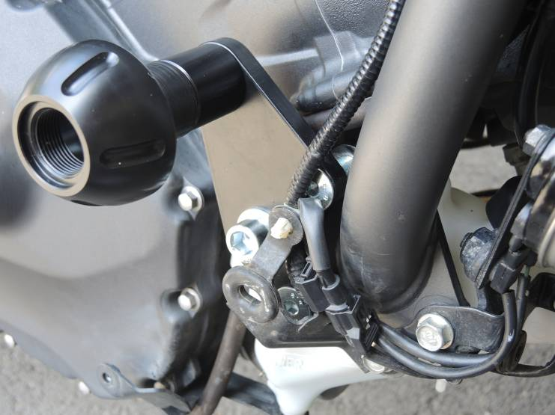
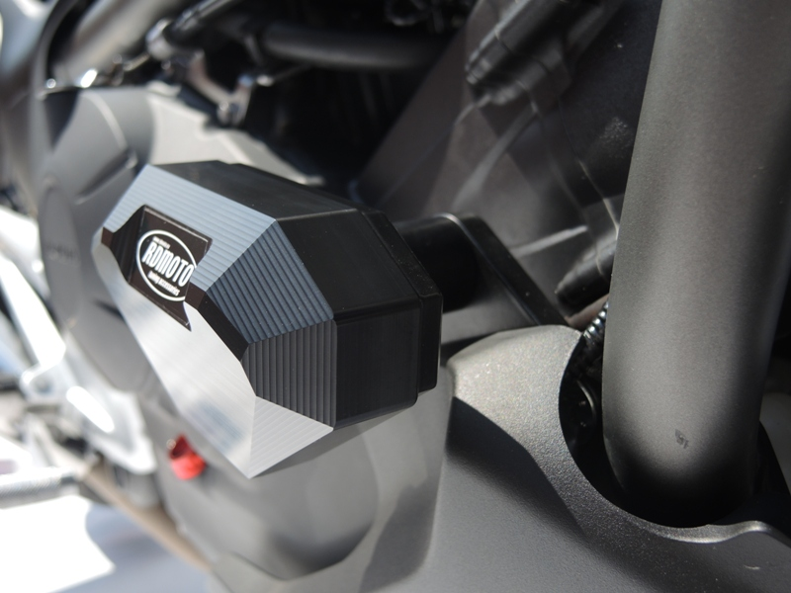
3
1

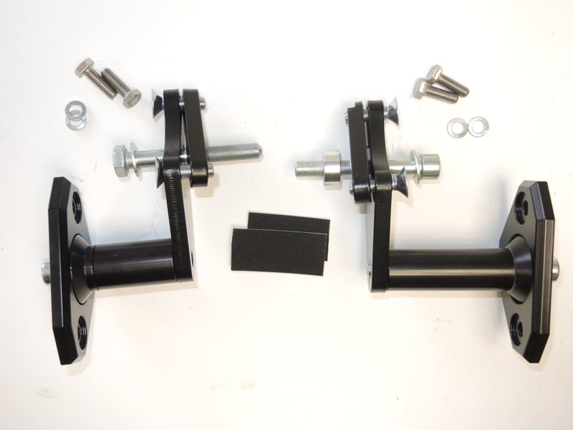
11,10
8
12,11
7
7

2
5
6
2

1
4
3
9
6

12
5
8
9
4
10

